Cómo los medios ocultan el mundo
Sandra Russo *
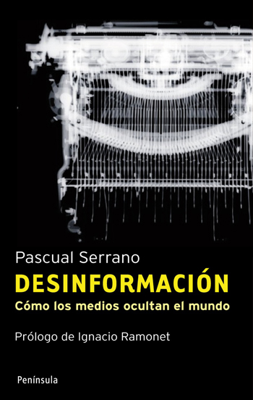
“Este nuevo libro de Pascual Serrano establece de modo definitivo, con un catálogo estremecedor de hechos, la prueba del ADN de que los medios desinforman”. La frase es de Ignacio Ramonet, quien prologa Desinformación. Cómo los medios ocultan el mundo, que acaba de ser publicado en España. Ramonet es ese francés un poco respingado de Le Monde Diplomatique, a quien a su vez el propio Pascual Serrano admira porque le atribuye la noción de “pensamiento único”. Fue una frase que Ramonet usó en un Foro Social, y que prendió en todo el mundo para nombrar algo que todavía, antes de ser detectado y pasado a discurso, circulaba camuflado en el agua del neoliberalismo de los ’90.
Pascual Serrano -me gustaría presentarlo- es uno de los directores del periódico digital Rebelión, en el que diariamente se pueden leer algunos de los mejores artículos de política exterior y derechos humanos de todo el mundo. Y Pascual tiene una especialidad, una especificidad como intelectual de izquierda, y es detectar la trampa del poder en el lenguaje periodístico. Tiene un ojo entrenado como he visto pocos y una solidez admirable para transmitir sus hallazgos semánticos en textos breves que desvisten títulos, ediciones, formas de expresión, fotos, secuencias de información.
De eso se trata su nuevo libro, pero lo que es verdaderamente nuevo y necesario es el enfoque del trabajo de Serrano. Porque vivimos un tiempo en el que los circuitos de la información se han llenado de dinero. La información ya no es sólo poder, sino capacidad económica para escindir el poder de la política. La libertad de la economía para subordinar a la política a sus intereses específicos es la libertad central que se defiende en el coloquio al que fueron a hablar los Vargas Llosa.
Pero precisamente a propósito de sus presuntas detenciones o retenciones en el aeropuerto, que no fueron más que trámites migratorios largos, y del operativo mediático increíble que se montó en la Argentina, donde el aire preelectoral es el cultivo en el que crecen los hongos informativos, es oportuno hacer pie en el trabajo de Serrano. En el mundo del capitalismo globalizado, la información que circula por los grandes medios construye diariamente un mundo paralelo a su antojo, hundiendo a los espectadores, oyentes y lectores en los velos de ese mundo paralelo, en el que fue detenido Mario Vargas Llosa al llegar a Venezuela. Eso jamás ocurrió, pero es lo de menos. Se monta la estantería mediática de los hechos y se pone a hablar a todo el mundo como si lo que no ocurrió hubiera ocurrido, y después sólo se debe repetir las declaraciones: una ficción está siendo consumida como información.
La semana pasada, Serrano publicó un artículo en el que afirma que “sólo se puede llegar a la conclusión de que en Venezuela hay un empresario de apellido Chávez que compra bancos. Para los medios no es que el Estado venezolano haya comprado el Banco de Santander, ha sido Chávez quien ha sacado los millones de su bolsillo y se lo ha quedado. Es curiosa la sintonía de todos los medios: Agencia AFP: Grupo Santander vende a Chávez el Banco de Venezuela por 1050 millones de dólares, El Mundo: Santander vende a Chávez su filial en Venezuela por 750 millones, EFE enHeraldo de Soria: El Santander acuerda la venta del Banco de Venezuela a Chávez, RTVE: El Santander vende a Chávez su filial en Venezuela por 750 millones, El País: El Santander vende su filial venezolana a Chávez por 750 millones. Y, por si no fuera poco, El Mundo llega a titular Chávez se convierte en el primer banquero de Venezuela.”
Los medios sustraen al Estado venezolano del escenario significante. Atribuyéndole a Chávez un personalismo propio de la presunta dictadura que describen, son los propios medios los que se niegan a entrar en la lógica de un Estado democrático y soberano. “En El País del día siguiente, ya ni siquiera Chávez compra el banco, se lo entregan: ‘El Santander entrega el Banco de Venezuela a Chávez por 755 millones’”.
Quizá sea necesaria esta manipulación informativa del proceso venezolano, ya que lo que está haciendo el gobierno de Chávez es lo mismo que hacen otros gobiernos. Por eso debe ser narrado de otra manera. “Los estados están comprando acciones de los bancos, es decir, nacionalizando. Medio año antes, Bush anunció la compra de acciones en nueve de los mayores bancos del país por un total de 250.000 millones de dólares. Claro que, entonces, el dueño ya no era el presidente, por eso titulaban EE.UU. negocia la nacionalización de hasta el 40 por ciento de Citigroup (El País22-2-2009) o EE.UU. baraja nacionalizar parte de la banca (Público 9-20-2008). No publicaban que Obama negocia la compra o Bush baraja comprar.
El objetivo preciso, discursivo, es evitar “la asociación entre Hugo Chávez como legítimo representante de los venezolanos y convertir las decisiones de su gobierno en iniciativas personales y, si es posible, que las audiencias crean que el banco se lo queda Chávez para él”. Un ejemplo, apenas, del mundo paralelo que crean los medios, para no responder por el mundo que ocultan.

